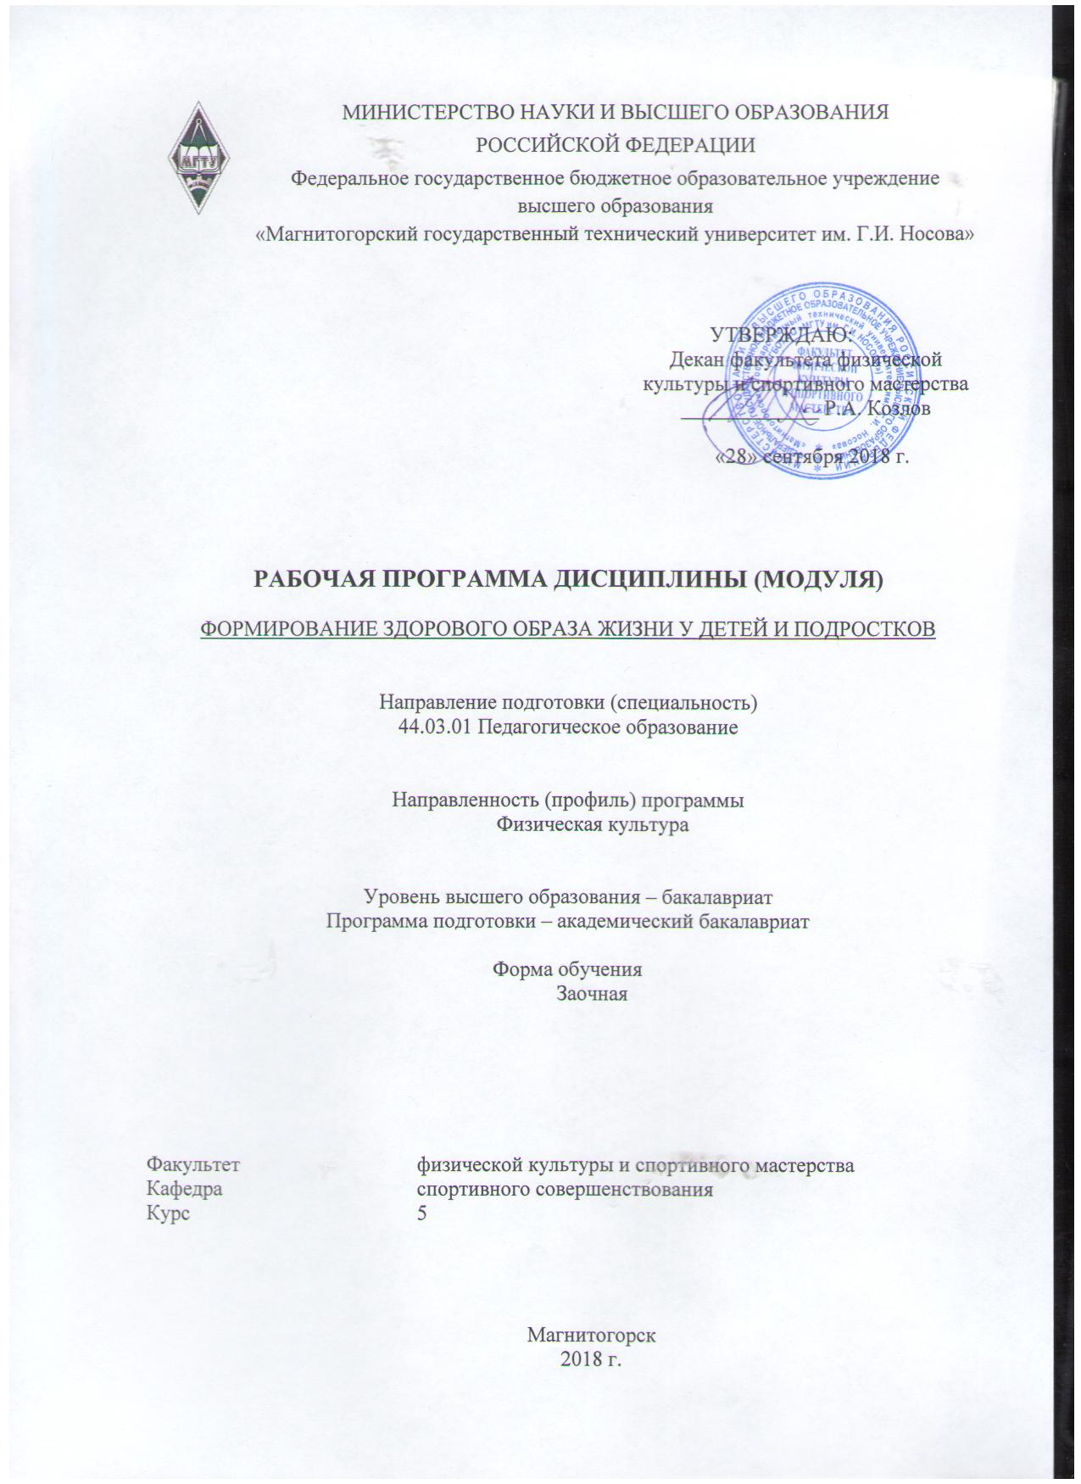
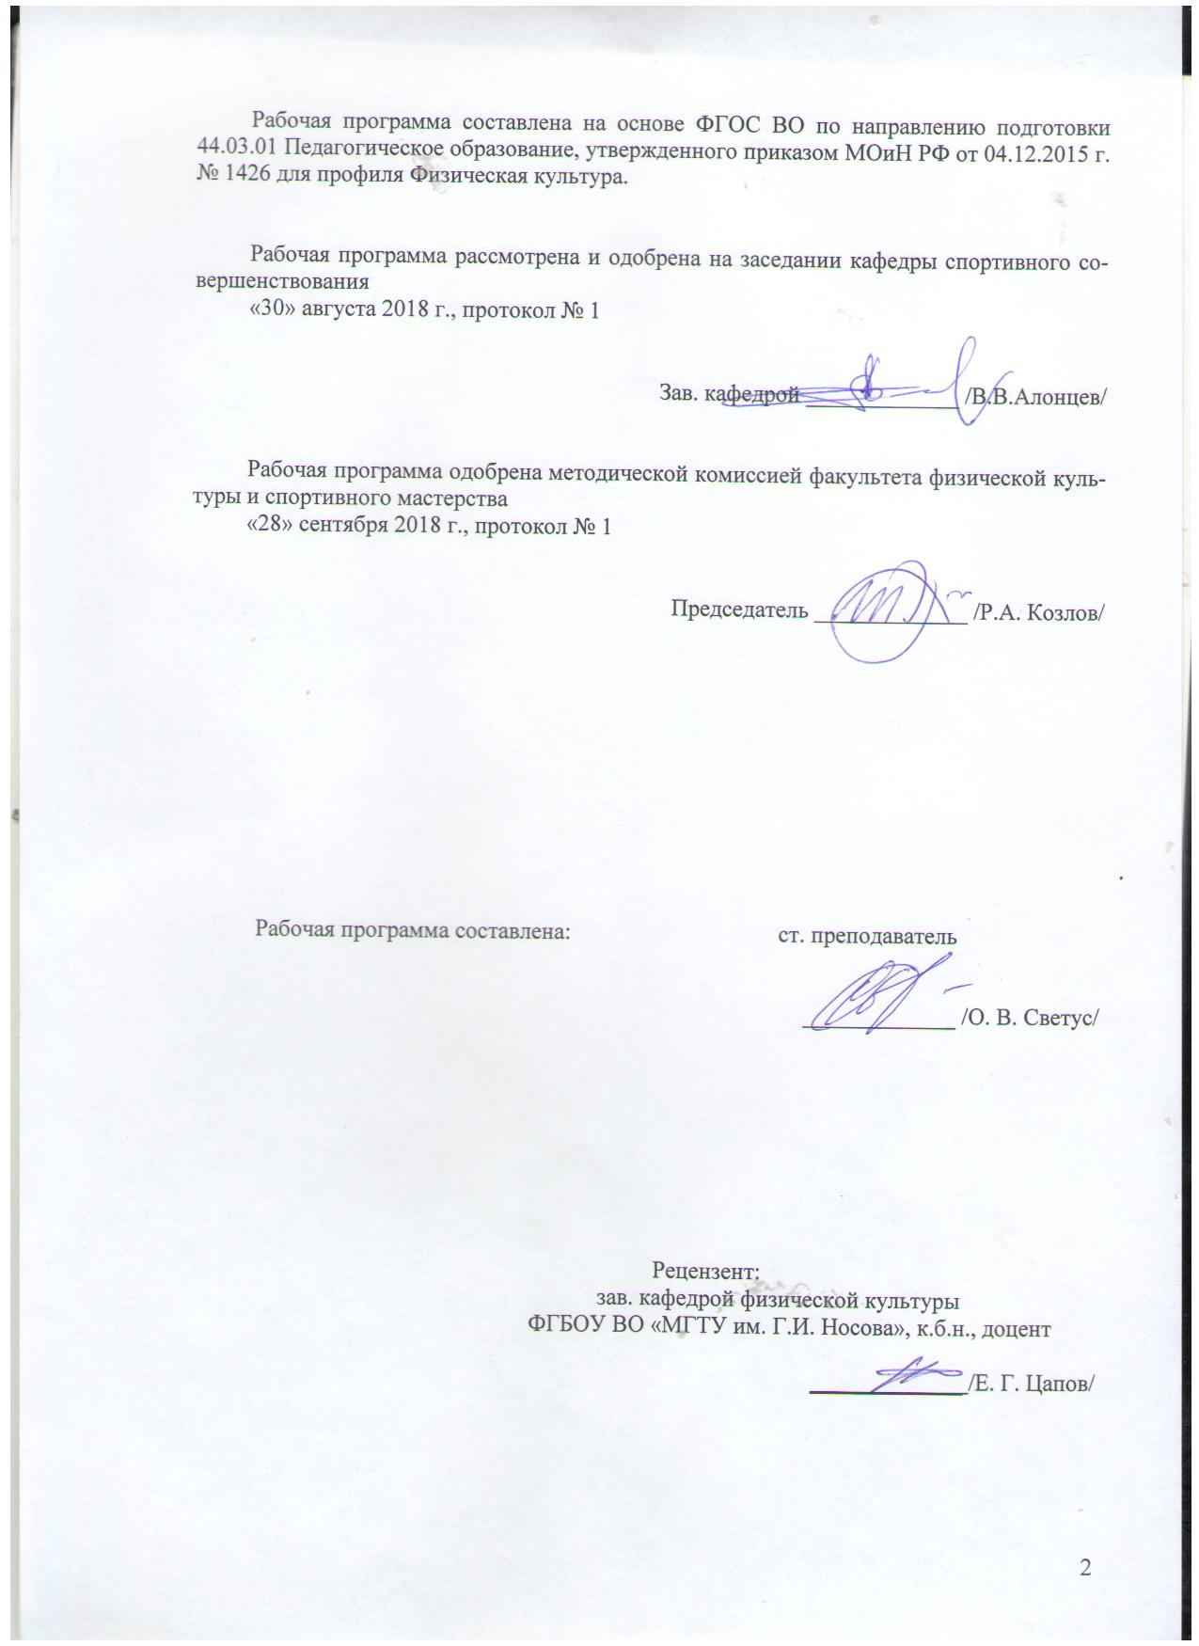

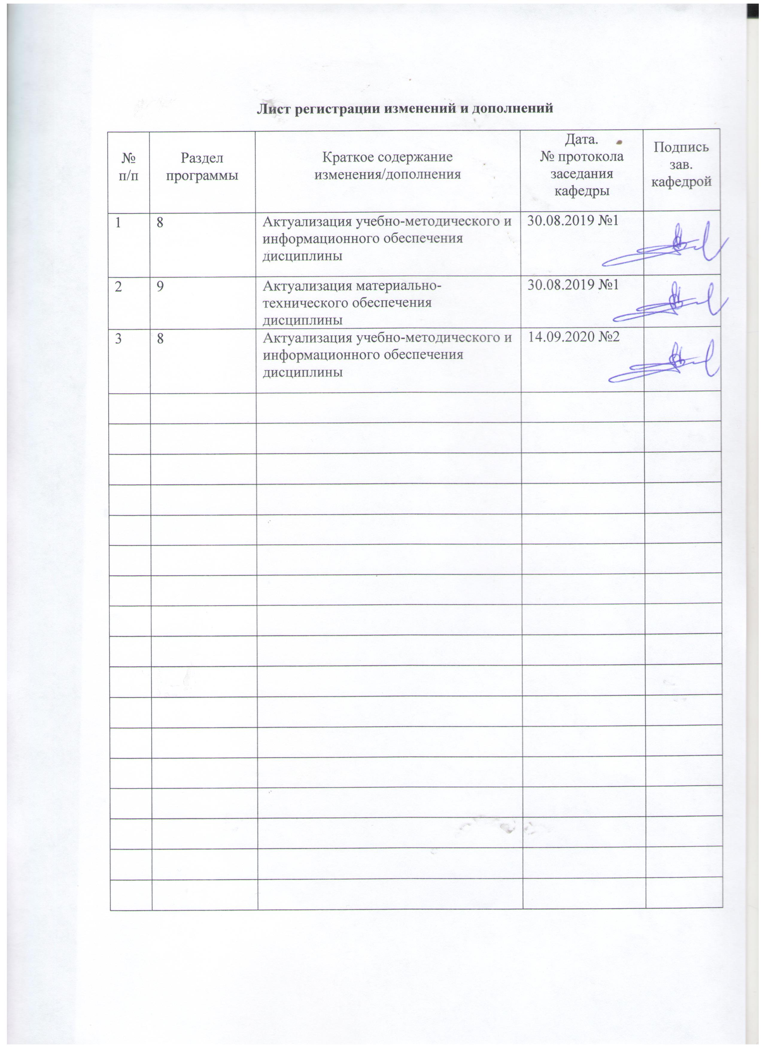

1 Цели освоения дисциплины (модуля)
Целью освоения дисциплины «Формирование здорового образа жизни у детей и подростков» является формирование системы знаний о здоровом образе жизни и способах формирования его у подрастающего поколения.

2 Место дисциплины (модуля) в структуре образовательной программы
подготовки бакалавра (магистра, специалиста)
Дисциплина «Формирование здорового образа жизни у детей и подростков» входит в вариативную часть блока 1 образовательной программы.
Для изучения дисциплины необходимы знания (умения, владения), сформированные в результате изучения дисциплин «Физическая культура и спорт», «Психология», «Восстановление работоспособности спортсмена», «Физиология физического воспитания и спорта», «Планирование индивидуального графика тренировок и самоконтроль».
Знания (умения, владения), полученные при изучении данной дисциплины будут необходимы для прохождения преддипломной практики и государственной итоговой аттестации.

3 Компетенции обучающегося, формируемые в результате освоения
дисциплины (модуля) и планируемые результаты обучения
В результате освоения дисциплины (модуля) «Формирование здорового образа жизни у детей и подростков» обучающийся должен обладать следующими компетенциями:

Структурный  элемент  компетенции | Планируемые результаты обучения
ОК-8 готовностью поддерживать уровень физической подготовки, обеспечивающий полноценную деятельность
Знать | - - роль физической культуры в развитии человека;  - - основы физической культуры и здорового образа жизни, влияние оздоровительных систем физического воспитания на укрепление здоровья, профилактику заболеваний и вредных привычек.
Уметь | - использовать средства и методы физической культуры с целью укрепления здоровья
Владеть | - системой теоретических знаний и практических навыков, обеспечивающих сохранение и укрепление здоровья, развитие и совершенствование психофизических способностей и качеств для:  - повышения работоспособности, сохранения, укрепления здоровья и своих функциональных и двигательных возможностей;  - - процесса активной творческой деятельности по формированию здорового образа жизни.
ОПК-3 готовностью к психолого-педагогическому сопровождению учебно-воспитательного процесса
Знать | - роль факторов образовательной среды в формировании и сохранении здоровья обучающихся;  - роль физической культуры и факторов окружающей среды в укреплении здоровья;  - роль семьи в укреплении и сохранении здоровья детей и подростков;  - негативное влияние и профилактику табакокурения, алкоголизма, наркомании.
Уметь | - формировать и аргументировано отстаивать собственную позицию по различным проблемам здоровья и факторов, его формирующих;  - создавать мотивацию у детей и подростков к формированию здорового образа жизни.
Владеть | - навыками проведения просветительной работы с детьми и подростками.
ПК-3 способность решать задачи воспитания и духовно-нравственного развития обучающихся в учебной и внеучебной деятельности
Знать | - закономерности формирования здоровья детей и подростков;  - понятия здоровья и его детерминанты, ключевые составляющие здорового образа жизни.
Уметь | - проводить оценку состояния здоровья детей и подростков;  - проводить работу по профилактике алкоголизма, наркомании, табакокурения.
Владеть | - представлениями о здоровье на основе современной естественнонаучной картины мира;  - культурой мышления о здоровье как об общечеловеческой ценности.

4 Структура и содержание дисциплины (модуля)
Общая трудоемкость дисциплины составляет 2 зачетных единицы 72 акад. часа, в том числе:
– контактная работа – 8,4 акад. часов:
– аудиторная – 8 акад. часов;
– внеаудиторная – 0,4 акад. часов
– самостоятельная работа – 59,7 акад. часов;
– подготовка к зачету – 3,9 акад. часа.

Раздел/ тема  дисциплины | Курс | Аудиторная  контактная работа  (в акад. часах) |  |  | Самостоятельная работа (в акад. часах) | Вид самостоятельной  работы | Форма текущего контроля успеваемости и  промежуточной аттестации | Код и структурный  элемент  компетенции
Раздел/ тема  дисциплины | Курс | лекции | лаборат.  занятия | практич. занятия
1. Основы формирования здоровья и здорового образа жизни у детей и подростков. | 5
1.1. Понятие здоровья, его уровни и показатели. Факторы, формирующие и разрушающие здоровье человека. Группы здоровья. | 5 | 0,3 |  | 1 | 5 | Изучение учебной и научной литературы | Проверка конспектов. Опрос, обсуждение. | ОК-8-ув  ОПК-3-ув
1.2. Основные показатели здоровья в различные возрастные периоды. Методы оценки уровня здоровья. | 5 | 0,3 |  | 1 | 5 | Изучить оздоровительную систему П.К. Иванова | Опрос, обсуждение | ОК-8-ув  ОПК-3-ув
1.3 Воспитание и образование, их роль в формировании и сохранении ЗОЖ. Роль семьи в формировании гигиенических навыков. | 5 | 0,4 |  | 1 | 5 | Изучить оздоровительную систему К. Купера | Проверка конспектов. Опрос, обсуждение. | ПК-3-ув
Итого по разделу |  | 1 |  | 3 | 15 |  | Тестирование
2. Профилактика здорового образа жизни у детей и подростков | 5
2.1. Факторы среды обитания, их значение для здоровья и профилактики эколого-зависимых заболеваний у детей и подростков. | 5 |  |  |  | 6 | Изучить оздоровительные системы Л.З. Теля и Б.В. Болотова | Опрос, обсуждение. | ОПК-3-ув  ПК-3-ув
2.2. Рациональное питание, как основной фактор формирования здоровья у детей и подростков. | 5 | 0,3 |  |  | 7 | Изучить систему оздоровления Г.П. Малахова | Опрос, обсуждение | ОПК-3-ув  ПК-3-ув
2.3. Оптимальный двигательный режим, закаливание, личная гигиена детей и подростков. | 5 | 0,3 |  | 1/1И | 7 | Написание и защита реферата по избранной теме. | Проверка индивидуальных заданий | ОК-8-ув  ОПК-3-ув
2.4. Биологические аспекты здоровья: понятие о биоритмах и их влияние на режим дня и здоровье. Способы формирования и коррекции режима дня у детей разных возрастов. | 5 |  |  |  | 6 | Изучить физкультурно-оздоровительную систему Н.М. Амосова, оздоровительную систему «Йога». | Опрос, обсуждение | ОПК-3-ув  ПК-3-ув
2.5. Роль психологического здоровья в формировании гармоничной личности. | 5 |  |  |  | 6 | Изучить систему оздоровления А.Н. Стрельниковой | Опрос, обсуждение | ПК-3-ув
2.6. Формы и методы профилактики алкоголизма, наркомании и табакокурения. | 5 | 0,4 |  | 1/1И | 6 | Подготовка презентаций (алкоголизм, наркомания, табакокурение). Выполнение контрольной работы. | Обсуждение. Проверка контрольной работы. | ПК-3-ув
2.7. Физическое воспитание детей и подростков. Роль двигательной активности в формировании здорового образа жизни. | 5 |  |  | 1 | 6,7 | Подготовить доклады о современных физкультурно-оздоровительных системах: аэробика, кроссфит, упражнения с бодибаром, сайкл-тренировка, пилатес, суставная гимнастика, скандинавская ходьба.  Подготовка к тестированию. | Опрос, обсуждение | ОК-8-ув  ОПК-3-ув  ПК-3-ув
Итого по разделу |  | 1 |  | 3/2И | 44,7 |  | Тестирование
Итого по дисциплине |  | 2 |  | 6/2И | 59,7 |  | Зачет

5 Образовательные и информационные технологии
В ходе изучения дисциплины используются образовательные и информационные технологии:
1. Традиционные технологии обучения, предполагающие передачу информации в готовом виде, формирование учебных умений по образцу: лекция-изложение, лекция-объяснение, практические занятия.
Использование традиционных технологий обеспечивает ориентирование студента в потоке информации, связанной с различными подходами к определению сущности, содержания, методов, форм развития и саморазвития личности; самоопределение в выборе оптимального пути и способов личностно-профессионального развития; систематизацию знаний, полученных студентами в процессе аудиторной и самостоятельной работы. Лекционные занятия проводятся с использованием мультимедийных средств. Практические занятия обеспечивают развитие и закрепление умений и навыков, определения целей и задач саморазвития, а также принятия наиболее эффективных решений по их реализации.
2. Интерактивные формы обучения, предполагающие организацию обучения как продуктивной творческой деятельности в режиме взаимодействия студентов друг с другом и с преподавателем
Использование интерактивных образовательных технологий способствует повышению интереса и мотивации учащихся, активизации мыслительной деятельности и творческого потенциала студентов, делает более эффективным усвоение материала, позволяет индивидуализировать обучение и ввести экстренную коррекцию знаний.
В рамках дисциплины «Формирование здорового образа жизни у детей и подростков» предусматривается 2 часа аудиторных занятий, проводимых в интерактивной форме.
При проведении практических занятий используются групповая работа, технология коллективной творческой деятельности, технология сотрудничества, обсуждение проблемы в форме дискуссии, дебаты, круглый стол. Данные технологии обеспечивают высокий уровень усвоения студентами знаний, эффективное и успешное овладение умениями и навыками в предметной области, формируют познавательную потребность и необходимость дальнейшего самообразования, позволяют активизировать исследовательскую деятельность, обеспечивают эффективный контроль усвоения знаний.
3. Возможности образовательного портала ФГБОУ ВО «МГТУ» для предоставления студентам графика самостоятельной работы, расписания консультаций, заданий для самостоятельного выполнения и рекомендуемых тем для самостоятельного изучения.
Методика, предлагаемая для изучения дисциплины «Формирование здорового образа жизни у детей и подростков» ориентирована на лекции проблемно-информационного характера, практические занятия исследовательского типа и подготовку рефератов.
Используемые образовательные технологии позволяют активно применять в учебном процессе интерактивные формы проведения занятий (разбор конкретных ситуаций, дискуссии, круглые столы), что способствует формированию и развитию профессиональных навыков обучающихся. Применяемые в процессе изучения дисциплины поисковый и исследовательский методы в полной мере соответствуют требованиям ФГОС по реализации компетентностного подхода.

6 Учебно-методическое обеспечение самостоятельной работы обучающихся
По дисциплине «Формирование здорового образа жизни у детей и подростков» предусмотрена аудиторная и внеаудиторная самостоятельная работа обучающихся.
Аудиторная самостоятельная работа студентов предполагает выполнение тестовых заданий по окончанию изучения каждого раздела.

Тест 1

1. Назовите основные характеристики дефиниции «здоровья» всемирной организации здравоохранения:
- состояние полного физического благополучия;
- состояние полного психического благополучия;
- состояние полного социального благополучия;
- отсутствие болезни;
- все вышеперечисленные.

2. Во всем мире на первом месте смертность от заболеваний:
- онкологических;
- сердечно-сосудистых;
- травматических;
- инфекционных.

3. Доля значения образа жизни в формировании здоровья детей и подростков:
- 49-53%;
- 10%;
- 20%.

4. В сохранении здоровья участвуют:
- сам пациент;
- семья;
- медицинский работник;
- государство.

5. Понятие «гигиеническое воспитание» ‒ это:
- теория и практика формирования, сохранения и укрепления здоровья индивида;
- закономерности влияния факторов среды на здоровье людей.

6. Объект гигиенического воспитания – это:
- внешняя среда;
- здоровый человек.

7. Факторы, влияющие на здоровье человека:
- образ жизни;
- социальные факторы;
- природные факторы;
- способ общественного производства;
- диспансеризация;
- биологические.

8. Фактор, оказывающий наибольшее влияние на формирование здоровья детей и подростков:
- образ жизни;
- уровень и качество медицинской помощи
- наследственность;
- окружающая среда.

9. Здоровье человека определяется природно-климатическими факторами окружающей среды:
- 50%;
- 20%;
- 10%.

10. Задачи гигиенического воспитания детей и подростков:
- реабилитация;
- формирование здорового образа жизни;
- изменение отношения людей к здоровью;
- изменение поведения в решении проблем со здоровьем;
- информация и пропаганда ЗОЖ.

Тест 2

1. По определению воз здоровье ‒ это:
- отсутствие болезней;
- нормальное функционирование систем организма;
- состояние полного физического, душевного и социального благополучия, а не только отсутствие болезней или физических дефектов развития;
- состояние организма человека, когда функции его органов и систем уравновешены с внешней средой и отсутствуют какие-либо болезненные изменения.

2. «Отсутствие органических расстройств и заболеваний, мешающих осуществлению сексуальных и детородных функций» – это:
- репродуктивное здоровье;
- сексуальное здоровье;
- психосексуальное здоровье;
- все вышеперечисленное.

3. К внешнему (экзогенному) условию, препятствующему развитию болезни, относится:
  - нерациональное питание;
  - неотягощенная наследственность;
  - особенности конституции;
  - правильная организация режима дня;
  - недостаточная двигательная активность.

4. Гигиеническое воспитание родителей должно начинаться:
- с 1-го года жизни ребенка;
- в детском саду;
- задолго до рождения ребенка;
- в школе.

5. Прививать гигиенические навыки детям должны:
  - медицинские работники;
  - родители;
  - педагоги;
  - общественность.

6. Методы гигиенического воспитания индивидуального воздействия:
  - личная беседа;
  - индивидуальный инструктаж;
  - телефонная служба;
  - лекция.

7. Вклад образа жизни в формирование здоровья человека по данным экспертов воз составляет:
  - 50-52%;
  - 20-22%;
  - 7-12%;
  - 18-20%.

8. К рациональному питанию школьника предъявляют требования:
  - применение только растительной пищи;
  - соблюдение правил раздельного питания;
  - разнообразие продуктов питания.

9. В понятие «ЗДОРОВЫЙ ОБРАЗ ЖИЗНИ» входят все составляющие, кроме:
  - рациональный режим дня;
  - рациональное питание;
  - активный отдых;
  - оптимальная двигательная активность;
  - отсутствие вредных привычек;
  - благополучная наследственность.

10. Санология ‒ это:
- наука об общественном здоровье населения;
- наука об индивидуальном здоровье человека.

11. Валеология ‒ это:
  - наука об общественном здоровье населения;
  - наука об индивидуальном здоровье человека.

12. Валеология связана с науками:
  - биология и философия;
  - экология и социология;
  - медицина и педагогика;
  - психология и политология;
  - культорология и экономика;
  - гигиена и санология;
  - все вышеперечисленные.

13. Основателем науки валеология является ученый:
  - И. И. Брехман;
  - И.М. Сеченов;
  - И.П. Павлов.

14. По мнению Гиппократа, здоровье человека зависит от:
  - смешанных в правильных пропорциях жидкостей организма;
  - смешанных в правильных пропорциях твердых частиц;
  - смешанных в правильных пропорциях химических элементов в организме;
  - смешанных в правильных пропорциях жидкостей организма и твердых частиц.

15. По мнению каких ученых «здоровье ‒ это не только отсутствие болезней или физических дефектов, но и способность полноценно адаптироваться к условиям окружающей среды»:
  - П.И. Калью;
  - В.А. Лищука;
  - Ю.П. Лисицына;
  - И.М. Воронцова.

Внеаудиторная самостоятельная работа обучающихся осуществляется в виде изучения литературы по соответствующему разделу с проработкой материала; выполнения домашних заданий и написания контрольной работы.

Вопросы для проверки внеаудиторной самостоятельной работы обучающихся

  - Характеристика системы П.К. Иванова, ее оздоровительное значение.
  - Характеристика системы К. Купера, ее направленность на повышение уровня физической подготовленности.
  - Характеристика системы Г.П. Малахова, ее оздоровительная направленность.
  - Характеристика системы А.Н. Стрельниковой, ее направленность на совершенствование дыхательной системы.
  - Характеристика физкультурно-оздоровительной системы Н.М. Амосова, ее полезность.
  - Характеристика оздоровительной системы «Йога», направленность ее упражнений.
  - Характеристика оздоровительной системы Телля.
  - Какая роль отводится оздоровительным системам при формировании здорового образа жизни?
  - Характеристика современных физкультурно-оздоровительных технологий.

Примерные задания для контрольной работы:

Теоретические

1. Овощи на столе – здоровье на 100 лет.
2. Сыроедение.
3. Витамины.
4. Основы правильного питания по Г. Шелтону.
5. Раздельное питание по методу Уильяма Хея.
6. Рациональное питание по Г. С. Шаталовой.
7. О пользе сырых соков (по Уокеру).
8. Чудо голодания (по П. Брэггу).
9. Пост и голодание не одно и то же?
10. Фитотерапия.
11. Мед и медолечение.
12. Абхазские долгожители – феномен или закономерность.
13. Йога и здоровье.
14. Бегайте на здоровье (о пользе бега).
15. Баня по-научному.
16. Водолечение по С. Кнейппу.
17. Биоритмы человека.
18. Позвоночник – ключ к здоровью.
19. Супердозы витамина С – за и против (по Лайнусу Поллингу).
21. Здоровье на кончиках пальцев (виды массажа).
22. Лицо – зеркало здоровья.
23. Проблемы роста (можно ли подрасти?).
25. Методика волевой ликвидации глубокого дыхания (по Бутейко).
26. Наши волосы – наше здоровье.
27. Болезни цивилизации (неврозы, гиподинамия, заболевания сердечно-сосудистой системы).
28. Иридология.
29. Диета по «Волкову».

Практические

    - Составить комплекс упражнений оздоровительной направленности.
    - Написать сценарий спортивного праздника.
    - Определить физическую работоспособность с помощью пробы Руфье.
    - Аргументированно обосновать, как с помощью оздоровительной системы П.К. Иванова повысить иммунитет, избавиться от тяги к курению.
    - Составить распорядок дня для учащихся начальной школы.
    - Составить рацион питания на неделю для учащихся 6 классов.
    - Оценить состояние дыхательной системы с помощью пробы Штанге и пробы Генчи.
    - Охарактеризовать современные физкультурно-оздоровительные технологии (аэробика, кроссфит, упражнения с бодибаром, сайкл-тренировка, пилатес, суставная гимнастика, скандинавская ходьба). Определить их достоинства.

7 Оценочные средства для проведения промежуточной аттестации
а) Планируемые результаты обучения и оценочные средства для проведения промежуточной аттестации:

Структурный элемент  компетенции | Планируемые результаты обучения | Оценочные средства
ОК-8 готовностью поддерживать уровень физической подготовки, обеспечивающий полноценную деятельность
Знать | - - роль физической культуры в развитии человека;  - - основы физической культуры и здорового образа жизни, влияние оздоровительных систем физического воспитания на укрепление здоровья, профилактику заболеваний и вредных привычек. | Перечень теоретических вопросов к зачету:  - Влияние физической нагрузки на организм детей и подростков.  - Определения «здоровье» и «болезнь».  - Показатели здоровья: медико-демографические, показатели заболеваемости и распространения болезней (болезненность), инвалидности и физического развития населения.  - Факторы, обусловливающие здоровье: биологические (наследственность, тип высшей нервной деятельности, конституция, темперамент и т. п.); природные (климат, ландшафт, флора, фауна и т. д.); состояние окружающей среды; социально-экономические; уровень развития здравоохранения.  - Здоровье физическое, душевное (психоэмоциональное) и социальное.  - ЗОЖ: понятие, компоненты, принципы, сущность, элементы ЗОЖ.  - Процесс формирования ЗОЖ: задачи, цель, подходы.  - Факторы, определяющие здоровый образ жизни.  - Физкультурно-оздоровительная система К. Купера.
Уметь | - использовать средства и методы физической культуры с целью укрепления здоровья | Примерные практические задания:  - Подготовить комплекс упражнений оздоровительной направленности и провести занятие с учебной группой.  - Подготовить и провести спортивный праздник.
Владеть | - системой теоретических знаний и практических навыков, обеспечивающих сохранение и укрепление здоровья, развитие и совершенствование психофизических способностей и качеств для:  - повышения работоспособности, сохранения, укрепления здоровья и своих функциональных и двигательных возможностей;  - - процесса активной творческой деятельности по формированию здорового образа жизни. | Практические задания:  С помощью полуторамильного теста бега и ходьбы К. Купера определить состояние сердечно-сосудистой системы у занимающихся.  Определить физическую работоспособность занимающихся с помощью пробы Руфье.
ОПК-3 готовностью к психолого-педагогическому сопровождению учебно-воспитательного процесса
Знать | - роль факторов образовательной среды в формировании и сохранении здоровья обучающихся;  - роль физической культуры и факторов окружающей среды в укреплении здоровья;  - роль семьи в укреплении и сохранении здоровья детей и подростков;  - негативное влияние и профилактику табакокурения, алкоголизма, наркомании. | Перечень теоретических вопросов к зачету:  - Режим труда и отдыха. Режим сна.  - Распорядок дня.  - Закаливание, его физиологическая сущность. Виды закаливания.  - Здоровое питание.  - Биоритмы подростка: биологическое значение, функции.  - Влияние факторов окружающей среды на здоровье детей и подростков.  - Иммунитет и здоровье.  - Наркомания – её причины, сущность, последствия и профилактика.  - Алкоголизм – его причины, влияние алкоголя на различные органы и системы организма. Профилактика.  - Влияние курения на организм. Курение и дети.  - Роль педагога в сохранении и укреплении здоровья детей
Уметь | - формировать и аргументировано отстаивать собственную позицию по различным проблемам здоровья и факторов, его формирующих;  - создавать мотивацию у детей и подростков к формированию здорового образа жизни. | Примерные практические задания:  Аргументированно обосновать, как с помощью оздоровительной системы П.К. Иванова повысить иммунитет, избавиться от тяги к курению.
Владеть | - навыками проведения просветительной работы с детьми и подростками. | Практические задания:  Составить распорядок дня для учащихся начальной школы.  Составить рацион питания на неделю для учащихся 6 классов.
ПК-3 способность решать задачи воспитания и духовно-нравственного развития обучающихся в учебной и внеучебной деятельности
Знать | - закономерности формирования здоровья детей и подростков;  - понятия здоровья и его детерминанты, ключевые составляющие здорового образа жизни. | Перечень теоретических вопросов к зачету:  - Негативные тенденции современного школьного образования.  - Принципы мотивации к организации ЗОЖ.  - Пропаганда ЗОЖ.  - Мода на здоровье.  - Принципы формирования ЗОЖ у подростков.  - Установка на ЗОЖ: факторы.
Уметь | - проводить оценку состояния здоровья детей и подростков;  - проводить работу по профилактике алкоголизма, наркомании, табакокурения. | Примерные практические задания:  Оценить состояние дыхательной системы с помощью пробы Штанге и пробы Генчи.  Провести беседу с детьми и подростками о вреде курения, алкоголизма и наркомании.
Владеть | - представлениями о здоровье на основе современной естественнонаучной картины мира;  - культурой мышления о здоровье как об общечеловеческой ценности. | Практические задания:  Охарактеризовать современные физкультурно-оздоровительные технологии (аэробика, кроссфит, упражнения с бодибаром, сайкл-тренировка, пилатес, суставная гимнастика, скандинавская ходьба). Определить их достоинства.

б) Порядок проведения промежуточной аттестации, показатели и критерии оценивания:
Промежуточная аттестация по дисциплине «Формирование здорового образа жизни у детей и подростков» проводится в форме зачета. На получение зачета влияет качество выполнения практических заданий, тестовых заданий по каждому разделу и написание контрольной работы.
Требования, предъявляемые к студентам, для получения зачета:
- 100% посещение лекционных и практических занятий, проводимых в сетке учебного расписания.
- Регулярное участие на практических занятиях.
- Ответить на вопросы для получения зачета.
Критерии оценки:
- на оценку «зачтено» – студент должен показать высокий уровень знаний не только на уровне воспроизведения и объяснения информации, но и применения полученных знаний на практике;
- на оценку «не зачтено» – студент не может показать знания на уровне воспроизведения и объяснения информации, не посещал практические занятия без уважительной причины.

8 Учебно-методическое и информационное обеспечение дисциплины

а) Основная литература:
- Айзман, Р. И. Здоровьесберегающие технологии в образовании : учебное пособие для академического бакалавриата / Р. И. Айзман, М. М. Мельникова, Л. В. Косованова. — 2-е изд., испр. и доп. — Москва : Издательство Юрайт, 2019. — 282 с. — (Образовательный процесс). — ISBN 978-5-534-07354-6. — Текст : электронный // ЭБС Юрайт [сайт]. — URL: https://urait.ru/bcode/437220.
- Мисюк, М. Н. Основы медицинских знаний и здорового образа жизни : учебник и практикум для вузов / М. Н. Мисюк. — 3-е изд., перераб. и доп. — Москва : Издательство Юрайт, 2019. — 427 с. — (Высшее образование). — ISBN 978-5-534-12068-4. — Текст : электронный // ЭБС Юрайт [сайт]. — URL: https://urait.ru/bcode/446788.

б) Дополнительная литература:
- Алхасов, Д. С. Организация и проведение внеурочной деятельности по физической культуре : учебник для академического бакалавриата / Д. С. Алхасов, А. К. Пономарев. — Москва : Издательство Юрайт, 2019. — 176 с. — (Образовательный процесс). — ISBN 978-5-534-11092-0. — Текст : электронный // ЭБС Юрайт [сайт]. — URL: https://urait.ru/bcode/444497.
- Никитушкин, В. Г. Оздоровительные технологии в системе физического воспитания : учебное пособие для бакалавриата и магистратуры / В. Г. Никитушкин, Н. Н. Чесноков, Е. Н. Чернышева. — 2-е изд., испр. и доп. — Москва : Издательство Юрайт, 2019. — 246 с. — (Университеты России). — ISBN 978-5-534-07339-3. — Текст : электронный // ЭБС Юрайт [сайт]. — URL: https://urait.ru/bcode/438400.
- Петрушин, В. И. Психология здоровья : учебник для академического бакалавриата / В. И. Петрушин, Н. В. Петрушина. — 2-е изд., испр. и доп. — Москва : Издательство Юрайт, 2019. — 381 с. — (Бакалавр. Академический курс). — ISBN 978-5-534-11949-7. — Текст : электронный // ЭБС Юрайт [сайт]. — URL: https://urait.ru/bcode/446483.
- Тихомирова, Л. Ф. Здоровьесберегающая педагогика : учебник для академического бакалавриата / Л. Ф. Тихомирова, Т. В. Макеева. — Москва : Издательство Юрайт, 2019. — 251 с. — (Образовательный процесс). — ISBN 978-5-534-06930-3. — Текст : электронный // ЭБС Юрайт [сайт]. — URL: https://urait.ru/bcode/442123.

в) Методические указания:
Методические указания к лекциям, самостоятельным и практическим занятиям приведены в приложении 1 к данной рабочей программе.

г) Программное обеспечение и Интернет-ресурсы:

Программное обеспечение
 | Наименование ПО | № договора | Срок действия лицензии
 | MS Windows 7 Professional(для классов) | Д-1227-18 от 08.10.2018 | 11.10.2021
 | MS Office 2007 Professional | № 135 от 17.09.2007 | бессрочно
 | 7Zip | свободно распространяемое ПО | бессрочно
 | FAR Manager | свободно распространяемое ПО | бессрочно
Профессиональные базы данных и информационные справочные системы
 | Название курса |  | Ссылка
 | Электронная база периодических изданий East View Information Services, ООО «ИВИС» |  | https://dlib.eastview.com/
 | Национальная информационно-аналитическая система – Российский индекс научного цитирования (РИНЦ) |  | URL: https://elibrary.ru/project_risc.asp
 | Поисковая система Академия Google (Google Scholar) |  | URL: https://scholar.google.ru/
 | Информационная система - Единое окно доступа к информационным ресурсам |  | URL: http://window.edu.ru/
 | Российская Государственная библиотека. Каталоги |  | https://www.rsl.ru/ru/4readers/catalogues/
 | Электронные ресурсы библиотеки МГТУ им. Г.И. Носова |  | http://magtu.ru:8085/marcweb2/Default.asp

9 Материально-техническое обеспечение дисциплины (модуля)
Материально-техническое обеспечение дисциплины включает:
Учебные аудитории для проведения занятий лекционного типа. Оснащение: доска, мультимедийные средства хранения, передачи и представления информации.
Учебные аудитории для проведения практических занятий, групповых и индивидуальных консультаций, текущего контроля и промежуточной аттестации. Оснащение: доска, мультимедийный проектор, экран.
Помещения для самостоятельной работы обучающихся. Оснащение: персональные компьютеры с пакетом MS Office, выходом в Интернет и с доступом в электронную информационно-образовательную среду университета.
Помещение для хранения и профилактического обслуживания учебного оборудования. Оснащение: шкафы для хранения учебно-методической документации, учебного оборудования и учебно-наглядных пособий.
Приложение 1

Методические указания для студентов

Процесс обучения дисциплине «Формирование здорового образа жизни у детей и подростков» включает в себя:
аудиторную работу
- посещение лекционных занятий, оформление конспектов лекций;
- посещение практических занятий, выполнение и оформление практических работ;
- выполнение аудиторных контрольных работ;
самостоятельную работу (внеаудиторную работу)
- проработка конспектов лекций;
- проработка материала, представленного в основной, дополнительной литературе и в перечне методических указаний по проведению учебных занятий;
- подготовка к контрольным работам;
- подготовка и оформление реферата по дисциплине;
- при подготовке к практическим занятиям студент использует научную, методическую литературу и знания, полученные на лекционных занятиях.
- подготовка к зачету.
Успешное изучение дисциплины осуществляется при выполнении всех перечисленных видов работ.
Самостоятельная работа – это сложное дидактическое образование, отражающее особенности взаимосвязанной деятельности преподавателей и студентов. Для преподавателя самостоятельная работа является методом, и средством обучения, и формой учебного взаимодействия со студентами. По отношению к студенту самостоятельная работа выступает и как метод учения, то есть способ познавательной деятельности и как ее форма.
Целью самостоятельной работы студентов является следующее:
- максимально возможное расширение и углубление знаний по проблемам, рассматриваемым в изучаемом курсе;
- развитие навыков самодиагностики и самоанализа;
- формирование целостного представления о своей личности и индивидуальности;
- прогнозирование и в дальнейшем реализация возможных путей самокоррекции;
- обеспечение компетентности, адаптивности и конструктивности поведения студента как будущего специалиста и жизненно успешного человека.
Характеристика метода самостоятельного изучения литературы
Научиться работать с книгой для студента значит, прежде всего, приобрести хорошие навыки самостоятельного изучения учебных материалов.
Ведущие специалисты в области методики отмечают, что работа с книгой требует:
- сосредоточиваться на том, что читаешь;
- выделять суть читаемого, отбрасывая мелочи;
- охватывать мысль автора вполне ясно и отчетливо: это помогает выработке ясности и отчетливости собственных мыслей;
- мыслить последовательно;
- воображать ярко и отчетливо, переживая то, что читаешь.
Не утратила своей силы старая истина: книги хороши лишь для тех людей, которые умеют их читать.
Работать над книгой надо с карандашом в руках. Различные записи прочитанного дисциплинируют читателя, облегчают его умственный труд, мобилизуют внимание, позволяют выделить главное. Записи контролируют восприятие прочитанного. Они облегчают запоминание и предохраняют от возможных неточностей.
Рекомендуемые виды записей.
Заметки на полях. План прочитанного. Выписки. Тезисы. Конспект. Конспекты условно подразделяют на плановые, текстуальные, свободные, тематические.
План-конспект — запись, в которой каждому пункту плана отвечает определенная часть конспекта, кроме тех случаев, когда дополнений и разъяснений плана не требуется. Схематический план-конспект отражает логическую структуру и взаимосвязь отдельных положений источника чаще всего в графическом виде.
Текстуальный конспект — это конспект, созданный в основном из отрывков подлинника (цитат), это прекрасный источник дословных высказываний автора, а также приводимых им фактов. Текстуальные выписки связаны друг с другом цепью логических переходов, могут быть снабжены планом и включать отдельные тезисы в изложении конспектирующего или автора.
Свободный конспект сочетает выписки, цитаты, иногда тезисы; часть его текста может быть снабжена планом. Это наиболее полноценный вид конспекта. Он способствует лучшему усвоению материала и развитию творческой активности читателя, не привязывая его к авторским формулировкам.
Тематический конспект дает более или менее исчерпывающий ответ на поставленный вопрос (тему) на основе использования ряда источников. Специфика его в том, что, разрабатывая определенную тему, он может полно не отображать содержание каждого из изучаемых произведений.
Общий объем конспекта должен быть меньше изучаемого текста в 10-15 раз. Подобное сокращение достигается как за счет тщательного отбора материала, так и в результате краткого изложения и экономии речевых средств (сокращение слов и общеупотребительных выражений).
Рассмотренные формы записи можно успешно использовать при подготовке устного выступления (доклада) на практическом (семинарском) занятии, написании письменной работы.

Методические рекомендации по формированию ЗОЖ детей и подростков
Пример родителей является определяющим при формировании привычек и образа жизни ребенка. Родители не должны считать ребенка слишком маленьким для того, чтобы употреблять алкоголь и наркотики: беду легче предотвратить, чем бороться с нею. Также они не должны воспринимать курение подростка как безвредную привычку: часто это приводит к употреблению более тяжких наркотиков.
Растущий организм ребенка нуждается в особой заботе, поэтому детям необходимо соблюдать режим труда и отдыха. Ребенок должен сам заботиться о своем здоровье: выполнять гигиенические процедуры, проветривать помещение и т.д. Родители должны контролировать досуг своего ребенка: просмотр телепередач, встречи с друзьями, прогулки на свежем воздухе.
Традиции здорового питания в семье – залог сохранения здоровья ребенка. При формировании ответственного отношения ребенка к своему здоровью необходимо использовать пример авторитетных для него людей: известных актеров, музыкантов, спортсменов, политиков. Режим дня представляет собой распорядок бодрствования и сна, чередования различных видов деятельности и отдыха в течение суток. От того, насколько правильно организован режим дня, зависит состояние здоровья, физическое развитие, работоспособность и успеваемость в школе. Организм ребенка для своего роста и развития нуждается в определенных условиях, так как его жизнь находится в теснейшей связи с окружающей средой, в единстве с ней. Связь организма с внешней средой, приспособление его к условиям существования устанавливаются при помощи нервной системы, путем так называемых рефлексов, т. е. ответной реакции нервной системы организма на внешнее воздействие. Внешняя среда включает в себя естественные факторы природы, такие, как свет, воздух, вода, и социально-бытовые факторы ‒ жилище, питание, условия занятий в школе и дома, отдых. Неблагоприятные изменения во внешней среде приводят к заболеваниям, отставанию физического развития, снижению работоспособности и успеваемости школьника. Необходимо правильно организовать условия, в которых школьник готовит домашние задания, отдыхает, питается, спит так, чтобы обеспечить наилучшее осуществление данной деятельности или отдыха. В основе правильно организованного режима дня лежит определенный ритм, строгое чередование отдельных элементов режима. При выполнении в определенной последовательности, в одно и то же время, отдельных элементов режима дня в центральной нервной системе создаются сложные связи, облегчающие переход от одного вида деятельности к другому и выполнение их с наименьшей затратой энергии. Поэтому необходимо строго придерживаться определенного времени подъема и отхода ко сну, приготовления домашних заданий, приемов пищи, т. е. следовать определенному, установленному режиму дня. Этому основному положению должны быть подчинены все элементы режима. Правильно организованный режим дня предусматривает:
1. Правильное чередование труда и отдыха.
2. Регулярный прием пищи.
3. Сон определенной продолжительности, с точным временем подъема и отхода ко сну.
4. Определенное время для утренней гимнастики и гигиенических процедур.
5. Определенное время для приготовления домашних заданий.
6. Определенную продолжительность отдыха с максимальным пребыванием на открытом воздухе.
Основным видом деятельности школьника является их учебная работа в образовательном учреждении и дома. Но для всестороннего развития ребенка очень важно также приучать их к физическому труду, в кружках, в саду, огороде, помощи родителям по хозяйству. При этом дети приобретают не только трудовые навыки, но и получают физическую закалку, укрепляют свое здоровье. Только правильное сочетание умственного и физического труда способствует гармоническому развитию.
Часто дети тратят много времени на приготовление домашних заданий потому, что родители не помогают им правильно организовать домашнюю работу, не создают для этой работы такие условия, которые позволяли бы сосредоточиться и работать без отвлечения внимания. Учащимся во многих случаях приходится готовить задания, когда в комнате громко разговаривают, спорят, включено радио. Эти посторонние внешние раздражители отвлекают внимание (что у детей происходит особенно легко), тормозят и дезорганизуют налаженную деятельность организма. В результате не только удлиняется время приготовления уроков, но и увеличивается утомление ребенка, а кроме того, у него не создаются навыки сосредоточенной работы, он приучается отвлекаться во время работы посторонними делами. Бывает и так, что родители во время приготовления ребенком домашних заданий прерывают его, дают мелкие поручения. Это недопустимо. Надо создать для школьника спокойные условия занятий и требовать, чтобы он работал сосредоточенно и не засиживался за уроками больше положенного времени.
Каждый ребенок нуждается в определенном, постоянном месте за общим или специальным столом для выполнения домашних уроков, так как в одной и той же постоянной обстановке быстрее сосредоточивается внимание на учебном материале, а следовательно, успешнее идет его усвоение. Рабочее место должно быть таким, чтобы ребенок мог свободно расположиться со своими учебниками. Размеры стола и стула должны соответствовать росту учащегося, в противном случае происходит быстрое утомление мышц, ребенок не может сохранять правильную позу за столом во время выполнения заданий. Длительное сидение в неправильной позе влечет за собой искривление позвоночника, появление сутулости, впалой груди, неправильное развитие органов грудной клетки.
Для роста и развития организма необходим чистый, свежий воздух. Большое значение он имеет для повышения умственной работоспособности, улучшения работы мозга и сохранения бодрости. Поэтому перед занятиями, а также во время 10-минутных перерывов нужно проветривать комнату, а в теплое время года следует заниматься при открытой форточке или при открытом окне. Другим важным условием для занятий является достаточное освещение рабочего места, как естественное, так и искусственное, так как выполнение домашних заданий (чтение, письмо) связано с большим напряжением зрения. Свет из окна или от лампы должен падать на учебники (тетради) слева от сидящего ученика, чтобы не падала тень от руки. При занятиях в условиях искусственного освещения стол необходимо дополнительно освещать настольной лампой, ставя ее спереди и слева.
Выполнение всех перечисленных условий способствует сохранению высокой работоспособности. Успешность приготовления домашних заданий и успешность занятий зависят также от своевременности выполнения других элементов режима. Так, важным элементом режима дня ребенка является отдых.
При длительной напряженной умственной работе утомляются, истощаются нервные клетки головного мозга, в работающих органах процессы распада веществ начинают преобладать над пополнением их, поэтому снижается работоспособность. Чтобы это не произошло, организму следует предоставлять своевременный отдых. Во время отдыха в тканях усиливаются процессы восстановления веществ, ликвидируются происшедшие сдвиги обмена и восстанавливается должная работоспособность. Особенно большое значение при умственном труде, в котором участвуют прежде всего клетки коры головного мозга, обладающие быстрой утомляемостью, имеет чередование умственного труда с другими видами деятельности.
Крупнейшим русским ученым И. М. Сеченовым было доказало, что лучшим отдыхом является не полный покой, а так называемый активный отдых, т. е. смена одного вида деятельности другим. При умственном труде возникает возбуждение в работающих клетках коры головного мозга; в то же время другие клетки коры головного мозга находятся в состоянии торможения ‒ они отдыхают. Переход на другой вид деятельности, например движения, вызывает возникновение возбуждения в ранее неработавших клетках, а в работавших клетках возникает и усиливается тормозный процесс, во время которого клетки отдыхают, восстанавливаются. Наилучшим активным отдыхом для ребенка является подвижная деятельность, особенно на воздухе. Пребывание детей на открытом воздухе имеет большое оздоровительное значение. Свежий, чистый воздух укрепляет организм, улучшает процессы обмена веществ, деятельность сердечно-сосудистой системы и органов дыхания, повышает его сопротивляемость к инфекции. Лучшими видами подвижной деятельности, быстро рассеивающими усталость и утомление, являются движения, избранные самими детьми, совершаемые ими с удовольствием, радостью, эмоциональным подъемом. Такими движениями являются подвижные игры и спортивные развлечения (в теплое время года — игры с мячом, прыгалкой, городки и др.; зимой ‒ катание на санках, коньках, ходьба на лыжах).
Для правильного роста и развития детей и подростков необходимо достаточно калорийное питание, полноценное по содержанию белков, жиров, углеводов, минеральных солей и витаминов. Большое внимание нужно уделить режиму питания, регулярному приему пищи в строго установленное время ‒ через 3-4 часа (4-5 раз в сутки). У тех, кто ест всегда в определенное время, вырабатывается условный рефлекс на время, т. е. при приближении определенного часа появляется аппетит, начинается выделение пищеварительных соков, что облегчает переваривание пищи. Беспорядочный прием пищи ведет к тому, что не происходит необходимой подготовки желудочно-кишечного аппарата к этим приемам пищи, хуже усваиваются питательные вещества, теряется аппетит. Особенно портит аппетит беспорядочная еда сладостей и сахара. Необходимо мыть руки перед каждым приемом пищи, есть не спеша, не разговаривать, не читать во время еды. Регулярный прием полноценной пищи при соблюдении всех гигиенических правил является залогом здоровья.
Необходимо всегда в одно и то же время ложиться спать и в одно и то же время вставать, тогда нервная система приучается к определенному ритму работы и отдыха. Это способствует быстрому засыпанию и легкому, и быстрому пробуждению в определенный час.
Одним из основных условий сохранения глубины сна детей и подростков является сон в хорошо проветренном помещении при температуре воздуха не выше 16-18°. Еще лучше приучить школьника спать при приоткрытом окне.
Соблюдение всех этих условий будет способствовать формированию ЗОЖ у детей и подростков.

